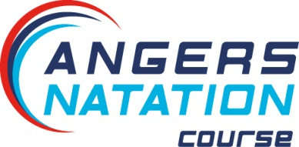 | XIème Meeting Pitch de l’Avenir  11 & 12 Juin 2022
 | ANGERS - Piscine AquaVita

BON DE COMMANDE
(Restauration sur place – Paniers Pique-nique)

A retourner au plus tard le mercredi 1er juin 2022.

Par mail à : guylainepoiroux@orange.fr ou par courrier à :

Angers Natation Course

31 Boulevard Pierre de Coubertin
49000 ANGERS

Les tickets (repas, paniers) vous seront remis à l’accueil du meeting.

pour toute question relative à la restauration : 06 43 47 13 68 (Guylaine)

- Vos coordonnées :
Club Si oui Nom du club : ……………………….………………………..……………
Individuel
Nom et prénom (correspondant si club) : …………………………………..………………………
Adresse : ………………………………………………………………………………………………...…
Téléphone portable où vous joindre du vendredi 10 au dimanche 12 juin :
…………………………………………………………………………………………………………..……
E-mail : …………..………………………………………………………………..……
Nom de la personne qui retirera les tickets (si différent) : …………………………………..……

- Votre commande :

 | Restauration sur place |  |  | Panier Pique-nique  A emporter (Retour)
DATES | Qté | PU | Total | Qté | PU | Total
Vendredi 10 Juin (Soir) |  | 13 € | €
Samedi 11 Juin  (Midi) |  | 13 € | €
Dimanche 12 Juin (Midi) |  | 13 € | € | Paniers | 6 € | €
 | Sous-total repas |  | € | Sous-total paniers |  | €

Total général . Règlement à la commande, de préférence par virement bancaire IBAN FR76 1790 6000 3200 0790 2831126 Code BIC AGRIFRPP879 ou chèque à l’ordre de Angers natation Course | €

